Highbond-Anker FHB II-A S M20x170/50 R FHB II-A S M20x170/50 R VERBUNDANKER

fischerwerke

Eigenschaften

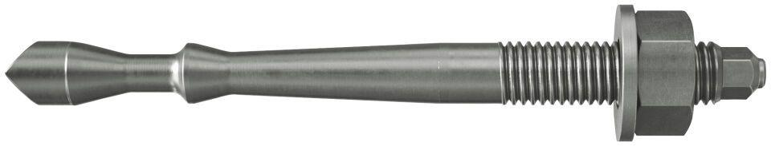

GTIN:

4048962078329

HAN:

506919

Art der Anker

Verbundtraganker

Werkstoff

Edelstahl

Gewindeart

metrisch

Gewindemaß

M20